椿由紀のやさしい英語ニュース教材』をお使いの先生方へ
～価格改定と教材購入に関する大切なお知らせ〜

拝啓
春の訪れを感じる季節となりましたが、先生方におかれましては、ますますご活躍のことと存じます。
いつも『椿由紀のやさしい英語ニュース教材』をご愛用いただき、ありがとうございます。
皆さまのおかげで、今日まで教材執筆と発行を続けてくることができました。心より感謝申し上げます。

このたび、より良い教材をお届けするため、３つの大切なお知らせがございます。

- 教材の価格改定について
2025年5月より、教材の価格を、以下の通り、改定させていただくこととなりました。
ご負担が少しでも軽くなるように、6か月払いや年払いの割引も継続・拡充しています。
ホームページにも説明がございます。 https://yuki-tsubaki-news.com/new_page/new_price/
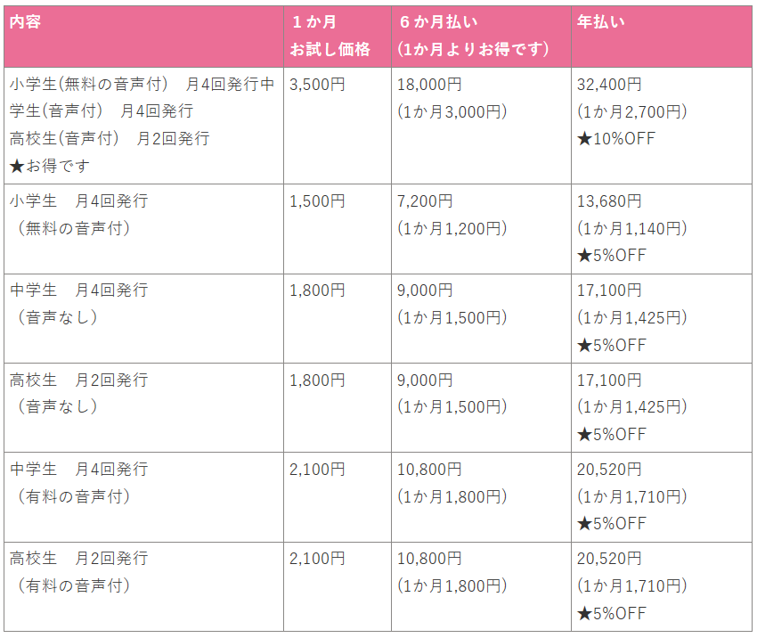

② ご契約システムの変更について
5月からは、クレジットカードによる「自動更新制」に移行いたします。
お手続きなしで継続できるようになりますが、停止される場合は「解約手続き」が必要になりますので、ご注意ください。

- 高校生ニュースの発行頻度変更について
5月より、高校生向けニュース教材は、月2回（第1・第3金曜）発行となります。
より内容を厳選し、質の高い記事と音声をお届けしていきます。
※小学生・中学生向けのニュース教材は、これまで通り毎週、月4回お届けします。

「これを機会に教材の買い方を見直したい」と言う方は、個別に対応させていただきます。
ご相談ください。［椿由紀 メールアドレス］ tsubaki.yuki1229@gmail.com

これからも、「生徒さんたちが楽しく読めて力がつく、高品質な英語ニュース教材」をお届けするため、
内容もさらに充実させてまいります。
今後とも末長く、どうぞよろしくお願いいたします。
敬具

2025年４月第３週【4/18発行】 模範解答 中学生用教材
令和の米騒動／現在進行形
教材のダウンロード期限について
毎週金曜・朝7：00に「ニュース教材を発行しました」のお知らせメールを全ての購読者様にお送りしています。
そのメールで「できるだけ3週間以内に教材をダウンロードして下さい。期間内にダウンロードできなかった場合は、
お手数ですが、パスワードをお教えしますので、お問合せ下さい」とお願いをしています。
万が一メールが届いていない方は、tsubaki.yuki1229@gmail.comにお問い合わせください。
また、Instagramでも、毎週金曜にお知らせを出しているので、フォローをお願いします。
★椿由紀 Instagram https://www.instagram.com/yuki_tsubaki2020/
この教材の使い方
（１）教材はWordとPDFでリリースします。Wordファイルはお好きなように加工してください。不必要と思われる問題のカット（削除）、本文や設問のアレンジ差し替え、加筆修正、イラストや写真を加えるなど、自由です。
（２）「この問題は簡単すぎる」「設問は日本語でなく英語にしてほしい（逆に難しいから英語でなく日本語にしてほしい）」というご意見をいただきますが、全ての先生方の要望に応えられず申し訳ありません。先生方の判断で言語は自由に変えて下さい。
（３）毎回、スペルや文法ミスがないか細心の注意を払っていますが、それでも間違いを発見した場合、後日HPに訂正版を出しています。
申し訳ありません。もしミスに気付いたら、教えていただけましたら助かりますが、お時間がなければ修正してそのまま授業でお使い下さい。
（４）全ての教材に暗唱文（重要な文法、使える表現を含むキーセンテンス３～５文）を付けています。「夢タン」の著者の木村達哉先生のセ
ミナーで「英語は何度も音読して暗唱するのが上達の近道」と教えていただいたことをヒントに、２０２１年から始めました。文を暗唱してから
ニュースを読んでも、ニュースを読んでから仕上げに暗唱しても良いと思います。生徒さんの習熟度と状況に合わせて、やってみて下さい。
教材執筆にあたって参考にした記事
https://edition.cnn.com/2025/04/06/asia/rice-prices-japan-strategic-reserve-intl-hnk/index.html
https://www.theguardian.com/world/2025/feb/14/japan-releases-200000-tonnes-of-emergency-rice-stockpile-as-prices-soar
https://japannews.yomiuri.co.jp/business/economy/20240828-207923/
https://mainichi.jp/english/articles/20250319/p2a/00m/0bu/016000c

1ページ
Q1 ① お米が不足している。 ② 値段が55％も上がっている。
Q2 It was very hot.／(解答例) Yes, I agree with this report because I remember that summer was very hot in many places in 2023.
Q3 外国人観光客がたくさんレストランでお米（すしや海鮮など）を食べて、米の消費が増えるため。
Q4 They bought extra rice, and it sold out fast in supermarkets.
Q5 210,000トンの備蓄米を売ることにし、3月に２回オークションを開いた。
Q6 Because in 1993, a cold summer made a bad harvest, and Japan had to buy rice from other countries.
Q7 After the 2011 Tohoku earthquake and the 2016 Kumamoto earthquake.
Q8 （解答例）
★I think Japanese people should eat more local rice instead of imported food for two reasons.
First, it helps Japanese farmers and supports the local economy.
Second, local rice is fresher and safer than some imported food.
★I don’t think Japanese people should eat more local rice instead of imported food for two reasons.
First, imported food is often cheaper, so it helps people save money.
Second, eating food from other countries helps people enjoy different cultures.
Q9 （解答例）
★I think we should save rice at home for emergencies for two reasons.
First, we can eat rice even if we can’t go shopping during disasters.
Second, it helps people feel safer and more prepared.
★I don’t think we should always save rice at home for emergencies for two reasons.
First, if too many people buy rice at once, there may be a shortage even in normal times.
Second, rice can go bad if we don’t use it in time.

2ページ
［E-mailの解答例］
★Yes, I eat rice every day.
Rice is a very popular food in Japan, and many people eat it with fish, meat, or vegetables.
When there is not enough rice, I sometimes eat bread or noodles such as udon or ramen.
Pasta is also popular in Japan, so I eat that, too.

★I don’t eat rice every day. My family usually have toast for breakfast.
When there is not enough rice, we eat pasta or bread, so there is no problem.

3ページ
１ 1. have gone 2. has faced 3. have visited 4. has released 5. have not grown
２ 1. have eaten 2 have kept/stored 3 have bought 4 has helped 5 have, started
6 have already sold 7 have heard

指導の手引き: 私のお米の思い出から伝えたいこと
先生方へ
少しだけ、私自身のことをお話させてください。

私は4歳から9歳まで、父の仕事の都合により香港で暮らしていました。
香港は親日的な地域で、日本の食品もスーパーマーケットで普通に手に入ったため、
母はお味噌汁や焼き魚など、よく家庭で和食を作ってくれていました。
今でもよく覚えているのは、小学2年生の頃のこと。
ある日、母と一緒に納豆とご飯を食べながら「お母さん、このご飯、とってもおいしいね！ これ、日本のお米かな？
香港のお米かな？」と質問したことがあります。
母は笑いながら「ちょっと待ってね」とパッケージを確認しに行き、「オーストラリア産のお米みたいよ」と教えてくれました。
私はびっくりし、「わぁ！オーストラリアのお米は、こんなに美味しいんだ！ オーストラリアの農家の皆さん、ありがとう！」
と感動したことを、今でもはっきり覚えています。

その後、小学4年の時に日本に引っ越しましたが、日本のお米ももちろん美味しく、
味の違いに戸惑うことはありませんでした。

そんな私がカルチャーショックを受けたのは、中学生だった1993年、
記録的な冷夏でお米が不作になり、タイからお米を輸入した時のことです。
テレビでは、アナウンサーが「日本以外のお米を食べなければならないなんて…」と話し、
周囲の大人たちも「やっぱり日本のお米じゃないと」などと口にしていました。

私は心の中で、「えっ、そんなこと言わなくてもいいのに！」と驚きました。
「私は香港で、オーストラリア産のお米を、毎日、美味しく食べていたよ！」
「外国のお米だって美味しいんだから、ありがたく食べようよ」と、クラスの友達に熱く語ったことを覚えています。
その話を聞いた何人かの友達が、少しずつ気持ちを変えてくれたようで、
一緒にタイ米をありがたく味わったのが、今では大切な思い出です。

大学時代には、アメリカ・サンディエゴに短期留学し、カルフォルニア米を買って、毎日、寮のキッチンの鍋で炊いていたので、時々、カナダ人や台湾人のルームメイト達におすそ分けしていました。
味は日本のお米とは違いましたが、それもまた「その土地の味」で、美味しくいただきました。

結婚後は、千葉の夫の実家から、時々、農家のお米を送っていただき、今も感謝しながらいただいています。
夫は「故郷のお米は世界一」と、誇らしげに話してくれます。

ここまで、少し長い話になってしまいました。最後まで読んでくださり、本当にありがとうございます。
こうして私には、お米にまつわるたくさんの思い出があり、「日々、美味しいお米を食べられることは、
決して、当たり前ではない」と心から感じています。
今、「お米が不足している」「価格が高騰している」といったニュースが話題になり、
私自身もスーパーでお米売り場に行くたびに、不安な気持ちをおさえられません。
だからこそ、生徒さんたちにも、「食べられるありがたさ」を感じてほしいと願い、この教材を作りました。
（来週は小学生向けに、大阪万博のニュースを書こうと準備していましたが、この米不足のニュースは、やはり小学生にも伝えたいと思い、小学生用に同じ内容を書き直す予定です。）

私にとって、どこの国のお米もありがたく、そして美味しいです。
そのうえで、自分が日本人であること、日本のお米を誇りに思う気持ちも持っています。
生徒たちにも、「自分の国に誇りを持ちつつ、世界の文化や食べ物をリスペクトする心」を育ててほしいと願っています。
私たち教師の思いが、日々の授業を通して、生徒の心に届きますように。

